JavaScript.

Le prevent-default empêche les liens et les renvoies automatiques par défaut. Cela permet de ne pas entrer en contradiction avec ce qu’on va demander à l’élément de faire. Si on ne met pas le prevent-default, il n’y a pas d’erreur et le html fait le truc de base induit par le click.

AJAX : Asynchronous Javascript And Xml. Requête ou code asynchrone qui n’est pas bloquant pour l’exécution du reste de la page.
On peut ainsi récupérer des données une fois une page affichée, cela permet de récupérer tout type de contenu, cela permet de ne pas ralentir le chargement de la page (cf alert qui ralentit la page, il s’exécute avant le reste du code de la page), cela permet aussi d’afficher des données sans en récupérer en retour.
Cela permet d’avoir un page bcp plus dynamique, le contenu change rapidement sans nouveau chargement de page. Voir le fonctionnement de Twitter et Facebook au moment du scroll-down. Requêtes XHR, voir l’onglet « réseau » dans l’inspecteur de page. On peut transmettre du Json, Xml, Html et des images.
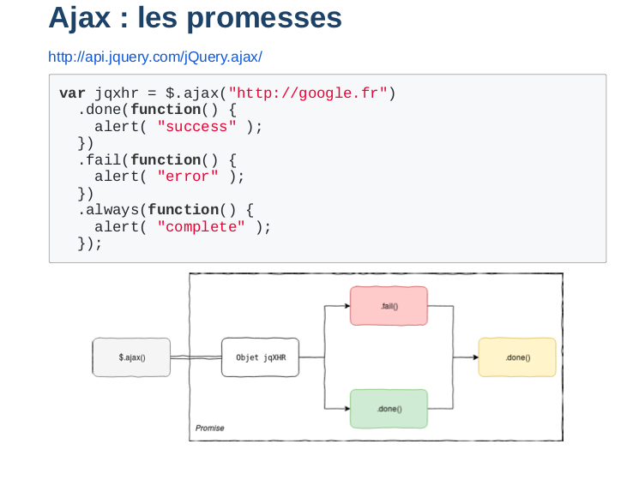
.done → ce qui se passe en cas de succès, .fail → ce qui se passe en cas d’erreur et le .always → ce qui se passe toujours.

$.ajax(url, { }), dans les {} on mettre un dictionnaire des paramètres.
Ex : $.ajax(url, {“method“ : “GET“ })

python3 -m http.server pour ouvrir un petit serveur distant.

ON a vu les grands principes de javascript : la syntaxe de JS, la manipulation du DOM, les évènements et Ajax.

Il y a énormément de librairies en javascript, donc normalement on n’a pas besoin de recréer des choses, on peut toujours aller piquer des idées sur d’autres libraires.

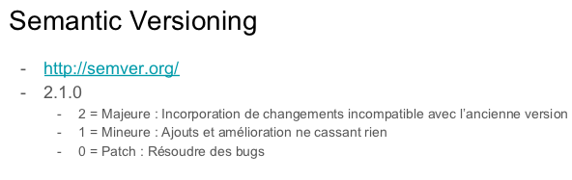
Framework vs librairie. La librairies = quelques petits outils pour faire une chose en particulier.
Framework : conditionne comment on va développer. DEF à reprendre.

Le javascript-fatigue : un framework sortait toutes les 2 semaines… c’était l’enfer de savoir avec quoi travailler. AngularJS permet de faire des application très complexe (arethusa), modèle view-controller et model-view-watever. PB : le SEO fonctionne mal avec lui, le contenu doit être moissonnable par google et il faut le faire à part.
Ces technos sont très compliquées, il faut de bon développeurs JavaScript et ça coute une blinde.

Adamante, le projet AN pour les archives nativement numériques est en Angular mais c’est un coût énorme.

AngularJS, Angular, React, VueJS sont les framework les plus connu et qui rapporte le plus.

Les plugin : sert à faire une fonction très précise. (la librairie nous aide à faire des choses). TypeHead.js permet de faire de l’auto-complétion.

Leaflet.com pour gérer des cartes (openStreetMap).
D3JS pour la dataVis en JavaScript.
Tesseract.js.
Mirador → meilleur librairie de visualisation en JS pour gérer le IIIF.

Regarder la documentation Leaflet : essayer de comprendre comment ça marche, ajouter 4 points (Paris, Berlin, Londres,Bruxuelles et un zoom sur le Luxembourg) au choix sur la carte.
Leaflet = objet carte, calques et sur la carte on peut ajouter des marqueurs.
https://leafletjs.com/examples/quick-start/

